**LAPORAN PENGERJAAN   
UJI KOMPETENSI KEJURUAN**



KOMPETENSI KEAHLIAN : Rekayasa Perangkat Lunak

KELAS : XII RPL 1

NAMA LENGKAP : Moch Ihsan Alviansyah

NIS : 0074788628

**SMK MAHARDHIKA BATUJAJAR**

**TAHUN PELAJARAN 2023-2024**

DAFTAR ISI

1.Petugas 3

1. Download File 3

2. Xampp 4

3. Login 5

4. Dahsboard 7

5. Data master(Barang) 8

6. Data Barang(kategori) 9

7. Transaksi(laporan penjualan) 10

8. Transaksi Jual 11

2.Admin 12

1. Register 12

Aplikasi kasir adalah perangkat lunak yang digunakan untuk mengelola transaksi keuangan di suatu bisnis, terutama di toko atau usaha ritel. Fungsinya mencakup pencatatan penjualan, manajemen stok barang, pemrosesan pembayaran, pembuatan laporan keuangan, dan seringkali juga integrasi dengan sistem keuangan yang lebih besar.

# 1.Petugas

## Download File

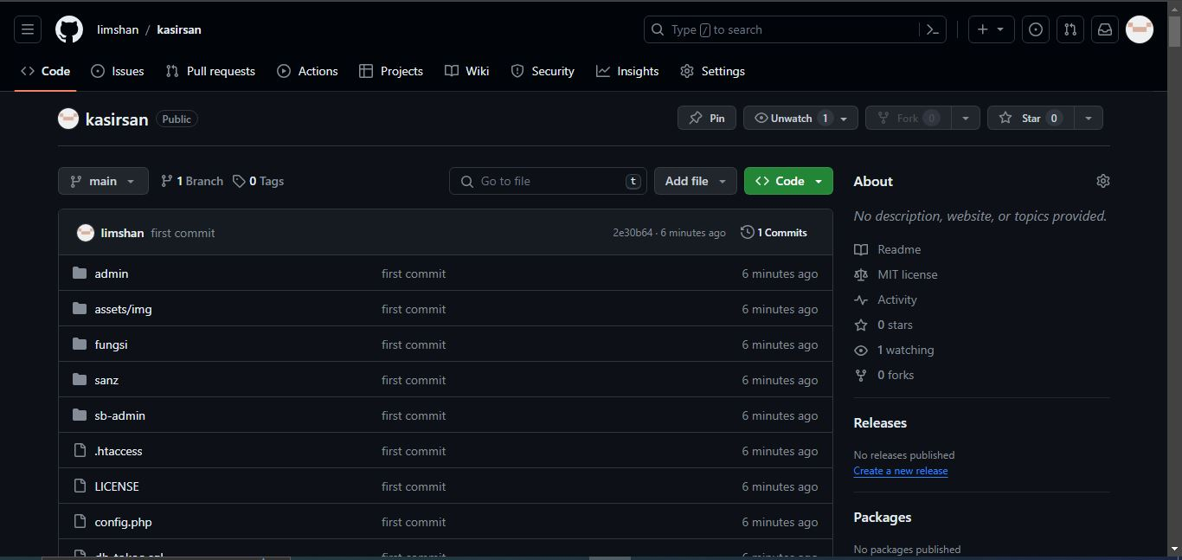

Sebelum masuk ke dalam aplikasi nya tahap awal adalah mendownload file nya pada repository github <https://github.com/Iimshan/kasirsan> setelah ke halaman github tersebut langkah selanjutnya adalah sebagai berikut:

1. Klik tombol hijau pada halaman github tersebut:

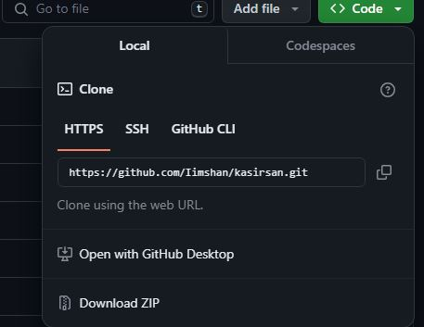

1. Sesudah itu download zip nya.
2. Sesudah file zip nya sudah terdownload, setelah itu extrack file tersebut agar berubah menjadi folder.

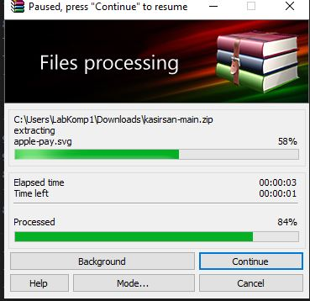

1. File sudah siap untuk di pindahkan ke dalam localhost (XAMPP)

## **Xampp**

1. Buka aplikasi xampp, lalu aktifkan apache dan mysql.

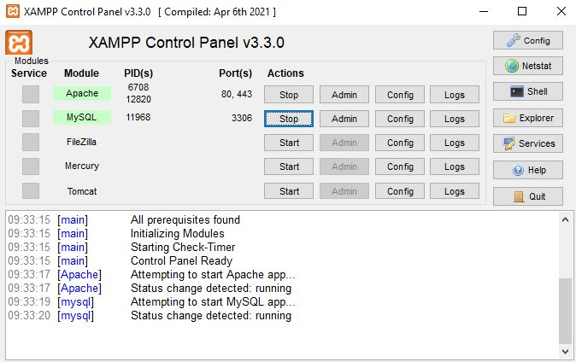

1. Klik admin agar dapat memasuki halaman <http://localhost/phpmyadmin/>

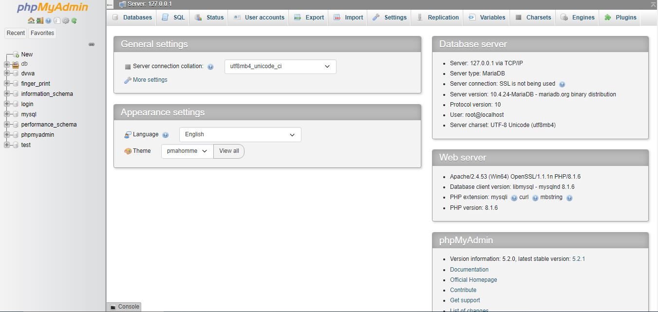

1. Jika sudah install database nya yang terdapat pada folder aplikasi-kasir.
2. Atur koneksi nya yang terdapat pada folder aplikasi-kasir

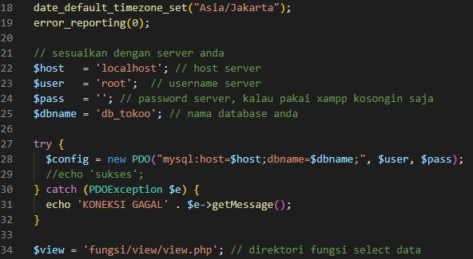

1. Jika sudah lalu buka localhost dan ketikan url nya berdasarkan nama folder nnya, conroh: <http://localhost/sanz/index.php>.

``

## **Login**

Sebelum memasuki halaman aplikasi kasir, Anda diharuskan melakukan login terlebih dahulu. Untuk melakukannya, ikuti langkah berikut:

1. Buka aplikasi browser yang ada di komputer Anda, contohnya Firefox, Google Chrome, dan lain-lain.
2. Tekan tombol enter, maka form login untuk mengakses halaman aplikasi kasir akan tampil. Setelah tampil form login, isikan Username dan Password (Login Sebagai petugas, Username: petugas Password: 123(md5)).

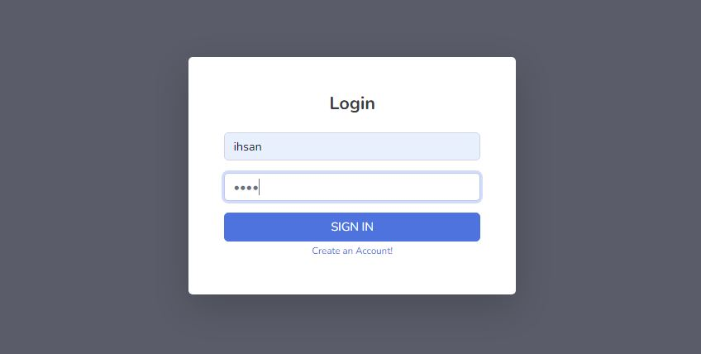

Alur: petugas masuk halaman aplikasi kasir -> ketika sudah masuk, petugas mengisi username dan password jika sesuai maka akan di alihkan ke dashboard jika tidak akan di kembalikan kembali untuk mengisi username dan password

## **Dahsboard**

Setelah menyelesaikan login, user yang masuk akan dibawa pada halaman dahsboard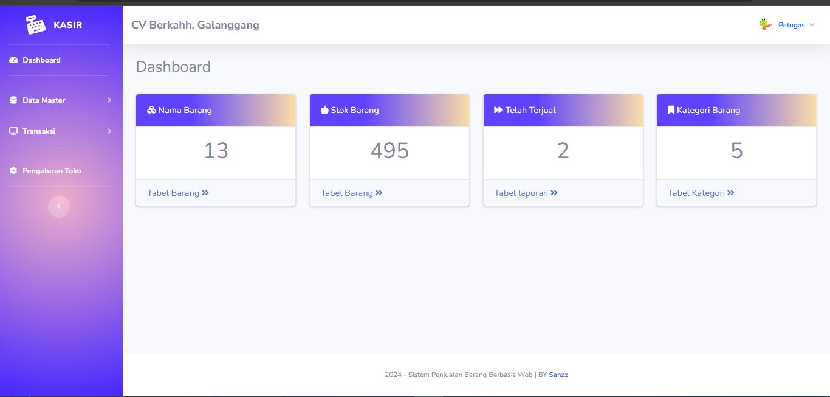

1. Menu: Pada menu terdapat beberapa kategori yang dipisah, yaitu Data Master, Transaksi, dan Pengaturan.
2. Laporan Dashboard: Terdapat 4 card yang memiliki fungsi masing-masing, yaitu:

* Nama Barang: Untuk melihat berapa jumlah barang yang terdaftar.
* Stok Barang: Menyajikan informasi tentang seluruh barang dan menyatukan barang untuk ditotal.
* Telah Terjual: Melihat jumlah barang/transaksi yang sudah terjual.
* Kategori Barang: Menampilkan kategori barang yang tersedia.

1. Laporan Dashboard Secara Visual (Chart): Memperlihatkan secara visual berapa stok yang tersedia pada setiap kategori yang tersedia.
2. Pengaturan Profil: Menyediakan opsi untuk mengubah gambar profil, mengubah biodata, serta mengubah username dan password.

## **Data master(Barang)**

Berikut ini adalah penjelasan beberapa bagian dari halaman Data Master Barang:

1. Klik insert data berfungsi untuk menambahkan sebuah data baru/barang.
2. Jika sudah di klik nantinya akan memunculkan sebuah modal atau pop up yang isinya form, form yang terdapat pada modal harus di isi semuanya karena jika hanya mengisi satu data tidak terkirim dan memunculkan pesan.

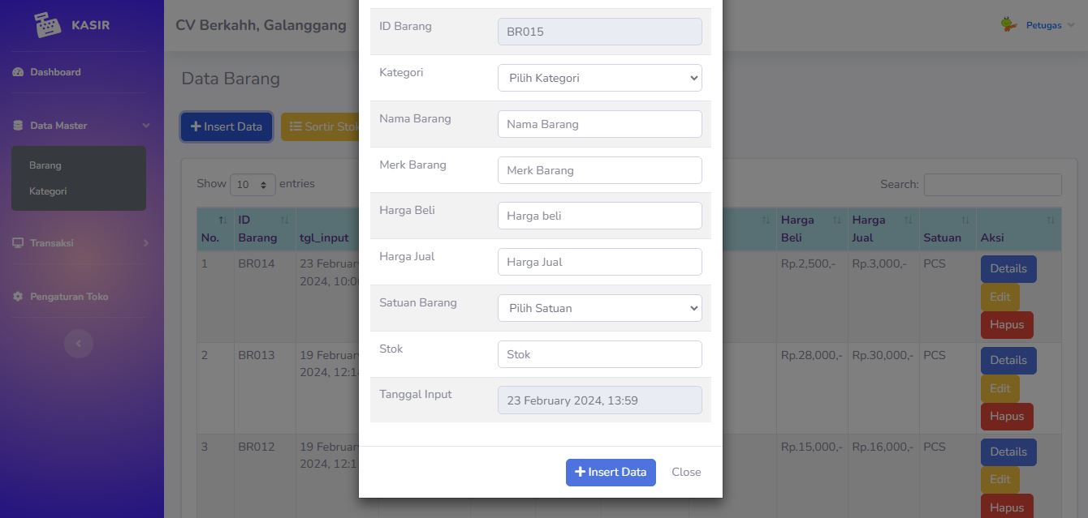

## Data Barang(kategori)

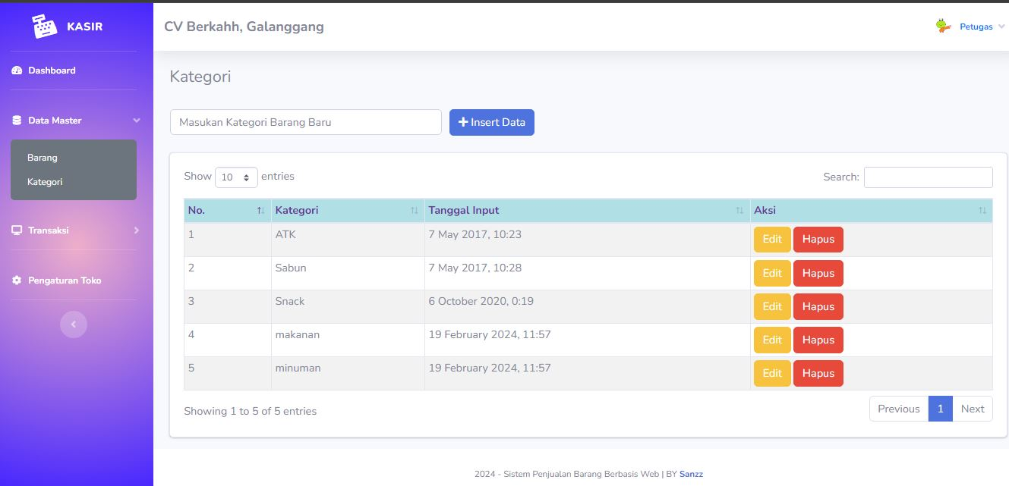

Berikut adalah penjelasan beberapa bagian dari halaman Data Master kategori:

1. Jika ingin menambahkan sebuah kategori atau jenis barang baru klik pada menu sidebar dan klik kategori dimana tampilan kategori akan muncul.
2. Disini isi form di bawah ini.
3. Jika sudah mengisi form nya lalu klik tombol Insert data dan data akan di kirim ke database.
4. Data yang sudah di tambahkan nantinya akan muncul pada form barang.

## Transaksi(laporan penjualan)

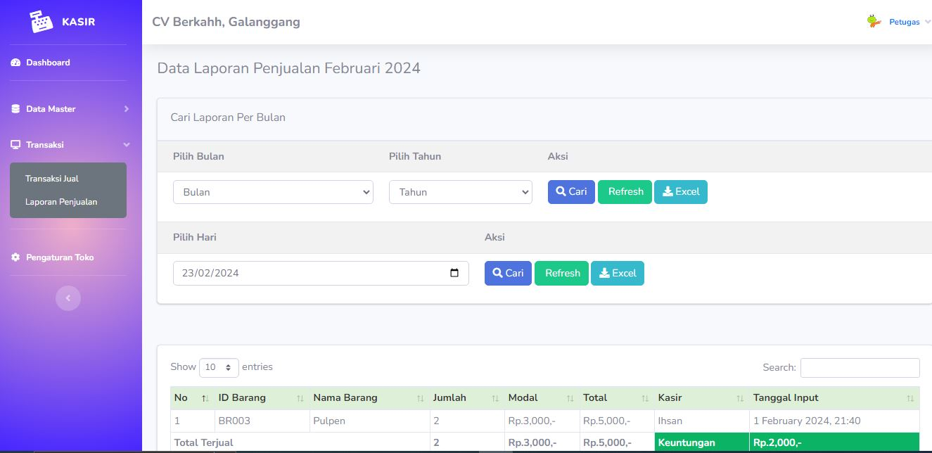

Berikut ini adalah penjelasan beberapa bagian dari halaman Transaki Laporan penjualan:

1. Pilih hari/bulan/tahun ssesuai dengan data yang ingin di cari.
2. jika sudah menginputkan data yang ingin di cari, setelah itu klik tombol cari.
3. data akan muncul di datatable.
4. jika ingin mencetak nya klik tombol kuning (excel).

## **Transaksi Jual**

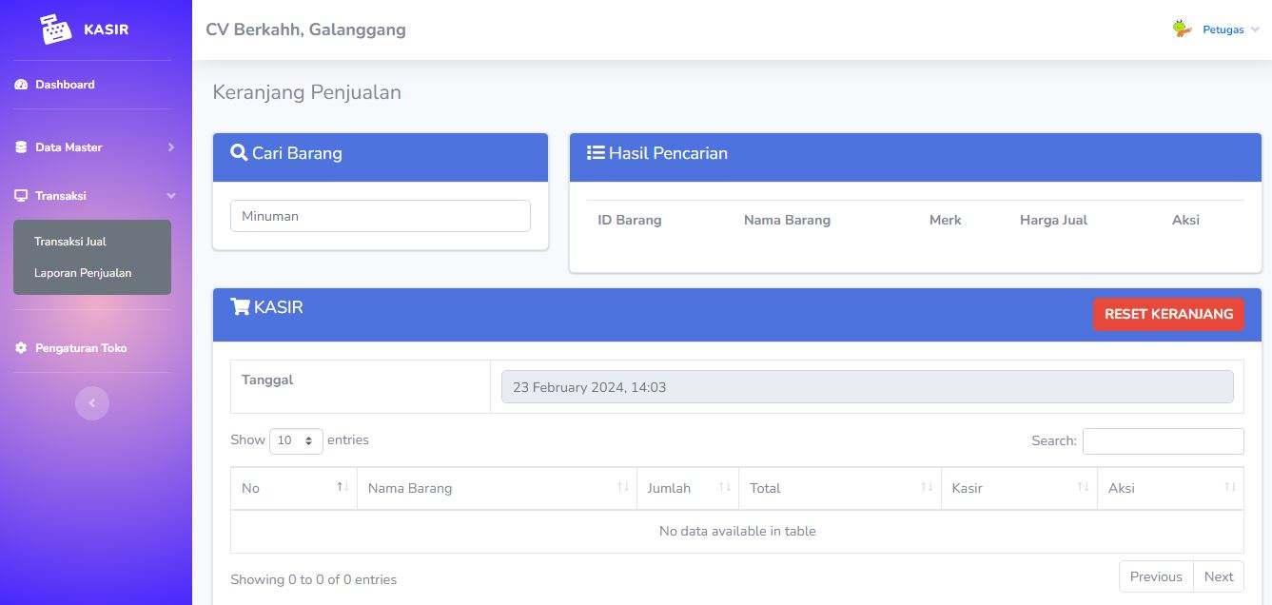

Berikut ini adalah penjelasan beberapa bagian dari halaman Transaksi Jual:

1. Ketikan kode barang pada form input (missal BR0001) data yang di cari akan muncul pada form hasil pencarian.
2. Jika data sesuai yang dic cari maka klik keranjang.
3. Barang yang di klik ini akan masuk ke form kasir barang.
4. Barang yang sudah masuk akan mulai di totalkan nantinya akan muncul berapa yang harus di bayarkan.
5. Setelah itu pelanggan membayar dan petugas memasukan nominal uang yang di berikan pelanggan.
6. Jika uang nya pas tidak ada kembalian, tapi jika ada kembalian maka petugas memberikan kembalian sesuai dengan nominal yang sudah di tampilkan pada form kasir.

# 2.Admin

## Register

Cara menambahkan user baru (Petugas/Admin), halaman register hanya dapat di akses oleh admin.

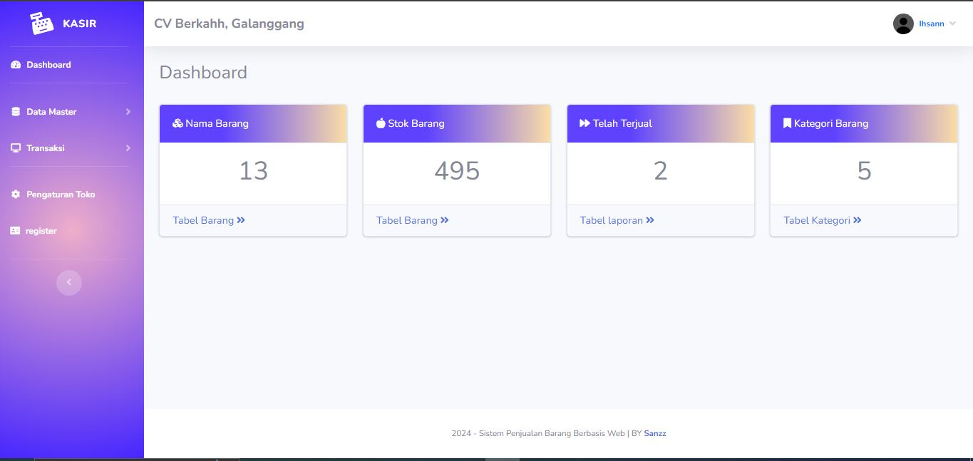

1. Langkah awal adalah masuk ke halaman dashboard.
2. Di navigasi sebelah kanan terdapat register klik link tersebut agar masuk ke halaman tersebut
3. Setelah memasuki halaman register, inputkan data yang terdapat pada form yang tersedia, form yang tersedia harus ter isi penuh karena jika tidak data tidak akan terkirim

